Exercício Condicional

|  |  |
| --- | --- |
| Enunciado | Imagem |
| Construa um algoritmo que receba números e de seguida imprima o quadrado de cada número introduzido até entrada de um número múltiplos de 6 que deverá ter seu quadrado também impresso e termina. |  |

Algoritmo

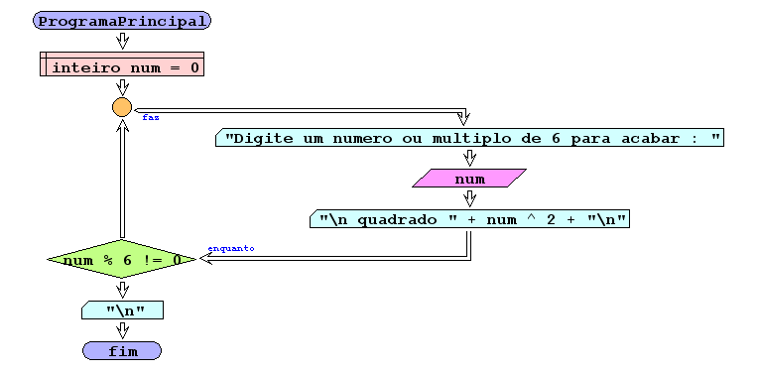

I/O

|  |  |
| --- | --- |
| 2 | 4 |
| 5 | 25 |
| 6 | 36 |

Código java

|  |
| --- |
| /**  *  * @author Julay-PC  */  public class exerc12 {  public static void main(String[] args) {  Scanner ler = new Scanner(System.in);  int num;  do {  System.out.println("Digite um numero ou multiplo de 6 para acabar : ");  num = ler.nextInt();  System.out.println("O quadrado do numero" + num + "=" + Math.pow(num, 2));  } while (num % 6 != 0);  }  } |